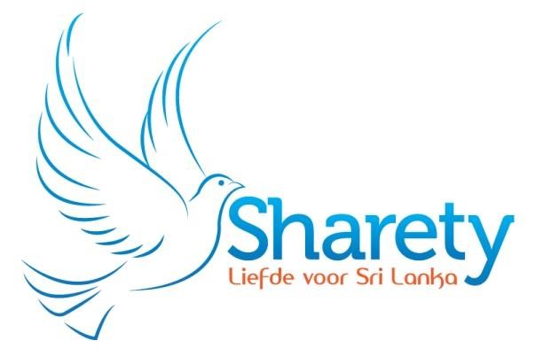

BELEIDSPLAN 2025 -2028 stichting Sharety

ALGEMEEN
Stichting Sharety is opgericht in 1990 door enkele echtparen die een kind uit Sri Lanka hebben geadopteerd. Toen ze op Sri Lanka werden geconfronteerd met de schrijnende armoede besloten zij iets te doen voor de allerarmsten op Sri Lanka.
Aanvankelijk was Sharety een kleine stichting met slechts enkele projecten in Sri Lanka. Door enkele bestuurswijzigingen is vanaf 2000 een behoorlijke groei gerealiseerd en is het aantal projecten in Sri Lanka flink uitgebreid.
Sinds medio 2008 is er door de stichting een aanspreekpunt (mediator) gevonden op Sri Lanka die in voorkomende gevallen de honneurs voor ons waarneemt.

DOEL en DOELSTELLING
Stichting Sharety heeft ten doel het verminderen van de materiele en geestelijke nood van de bevolking van Sri Lanka, in het bijzonder de minst bedeelde groepen. Projecten en ondersteuning worden gerealiseerd in samenwerking met lokale vertegenwoordigers van kerken of organisaties.
Stichting Sharety neemt de Bijbel als grondslag bij het uitwerken van de hierboven beschreven doelstelling en ziet de verspreiding van het evangelie als onderdeel van haar hulpverlening.
De hulpverlening geschiedt aan iedereen, ongeacht ras, geloof, sekse of politieke overtuiging, maar is met name gericht op het ontwikkelen van het kind.
Vandaar de bijzondere aandacht voor educatieve projecten.
Andere concrete doelen zijn o.a.
- financiële sponsoring van - kinderen
- ouderen
- gehandicapten
- gezinnen
- bouwen van waterputten en toiletten
- een gezondheid en voedingsprogramma
- verstrekken van school- en kerstpakketten
- educatieve projecten (veelal voorschools onderwijs)
- ondersteuning van een educatief centrum annex bibliotheek
- noodhulp in specifieke gevallen (bijv. wateroverlast of orkanen
en economische crisis)
- Day Care voor gehandicapten
- Medisch Centrum bij Veddha’s in Rahtugalle

Eind 2024 ondersteunt stichting Sharety structureel zo’n 25 projecten.
Daarnaast worden er jaarlijks meerdere incidentele projecten gerealiseerd.

ORGANISATIE
Er is een bestuur in Nederland dat de projectvoorstellen vanuit Sri Lanka beoordeelt, goedkeurt en vervolgens de fondswerving verzorgt.
Ook vergroting van de naamsbekendheid is een taak van het bestuur.

Daarvoor wordt:
- enkele keren per jaar een nieuwsbrief verstuurd naar de achterban;
- waar mogelijk een presentatie gegeven op scholen, in kerken en bij diverse groepen; - met een stand deelgenomen aan lokale braderieën en bijzondere festiviteiten.
Op Sri Lanka heeft stichting Sharety lokale contactpersonen die de projecten beheren. Alle projecten en hun vertegenwoordigers worden jaarlijks in principe minimaal 1 keer door enkele bestuursleden bezocht en gecontroleerd. De reizen door de bestuursleden worden in principe zoveel mogelijk op hun eigen kosten gemaakt.
Er is in 2024 weer 3 keer, door verschillende bestuursleden, een bestuursreis gemaakt.

REALISATIE DOELSTELLINGEN
De lokale vertegenwoordigers komen met projectvoorstellen naar het bestuur van stichting Sharety. Deze beoordeelt de voorstellen op haalbaarheid, omvang, kwaliteit en passendheid binnen de doelstelling.
- Voor financiële adoptie wordt actief naar sponsors gezocht.
- Projecten worden gerealiseerd door specifieke acties te voeren
- Ondersteuning van schooltjes (educatief programma) in overleg met een co-sponsor.
- Ondersteuning van een gezondheids- en voedingsprogramma.
- Ondersteuning van kleinschalige projecten
Voor de komende jaren proberen we de kwaliteit te waarborgen en de activiteiten uit te breiden door duidelijke projectvoorstellen.

FINANCIEN EN ADMINISTRATIE
Door de sterke groei van de afgelopen jaren is voor de boekhouding ondersteuning gezocht bij een administratiekantoor. Die verricht een groot deel van de werkzaamheden op basis van vrijwilligerswerk.
De algemene kosten worden zo laag mogelijk gehouden, en het streven is deze kosten niet hoger dan 7 % van de ontvangen gelden te laten zijn.
Zowel het activiteitenverslag als het financieel verslag staan volledig op onze website.

PROMOTIE – ACTIVITEITEN
De komende jaren zal stichting Sharety trachten haar naamsbekendheid te vergroten door :
- Versturen van de Nieuwsbrief
- Presentaties in het land
- Advertenties en persberichten
- Aanschrijven van nieuwe groepen, bedrijven, fondsen, kerken en individuen
- Het onderhouden van een aansprekende website.
- Vanaf 2015 ook actief via facebook

De huidige donateurs wil stichting Sharety behouden en uitbreiden door ze uit te dagen om meer middelen in te zetten voor de allerarmsten op Sri Lanka.
Als ondersteuning wordt de website (www.sharety.nl) up-to-date gehouden.
Een duidelijk beeld van de stichting en van de identiteit zal worden uitgedragen, zodat voor iedereen helder is wat voor stichting Sharety is en waar zij voor staat.

COMMUNICATIEMIDDELEN
Folders, nieuwsbrieven en flyers worden gebruikt om stichting Sharety bekend te maken. Er is ook een folder in Tamil gemaakt zodat de in Nederland verblijvende Tamils o.a. via hun kerkgenootschappen kunnen worden bereikt
Bij gelegenheid worden artikelen in lokale kranten geplaatst
De nieuwsbrief is essentieel om de achterban steeds weer van nieuwe informatie te voorzien.
Daarnaast zijn de website en daarin de pagina “facebook” een belangrijk “uithangbord” geworden. De facebookpagina wordt vrijwel dagelijks geactualiseerd. De aansluiting bij sociale media zal meer en meer gezocht worden.

DONEREN AAN STICHTING SHARETY
Stichting Sharety is afhankelijk van giften. Deze blijven dan ook zeer gewenst.
Dit kan door een machtigingskaart in te vullen, een gift per maand, per kwartaal, per jaar of eenmalig over te maken op onze bankrek.nr. NL84 RABO 0395.3584.18 bij de RABO-bank te Nieuw-Lekkerland t.n.v. Sharety.
En ook via de QR code kan inmiddels via de website of de nieuwsbrief worden gedoneerd.

SHARE our LOVE for SRI LANKA

Aldus vastgesteld in de bestuursvergadering op 16 januari 2025.

De secretaris,
J. van Eeuwijk .

